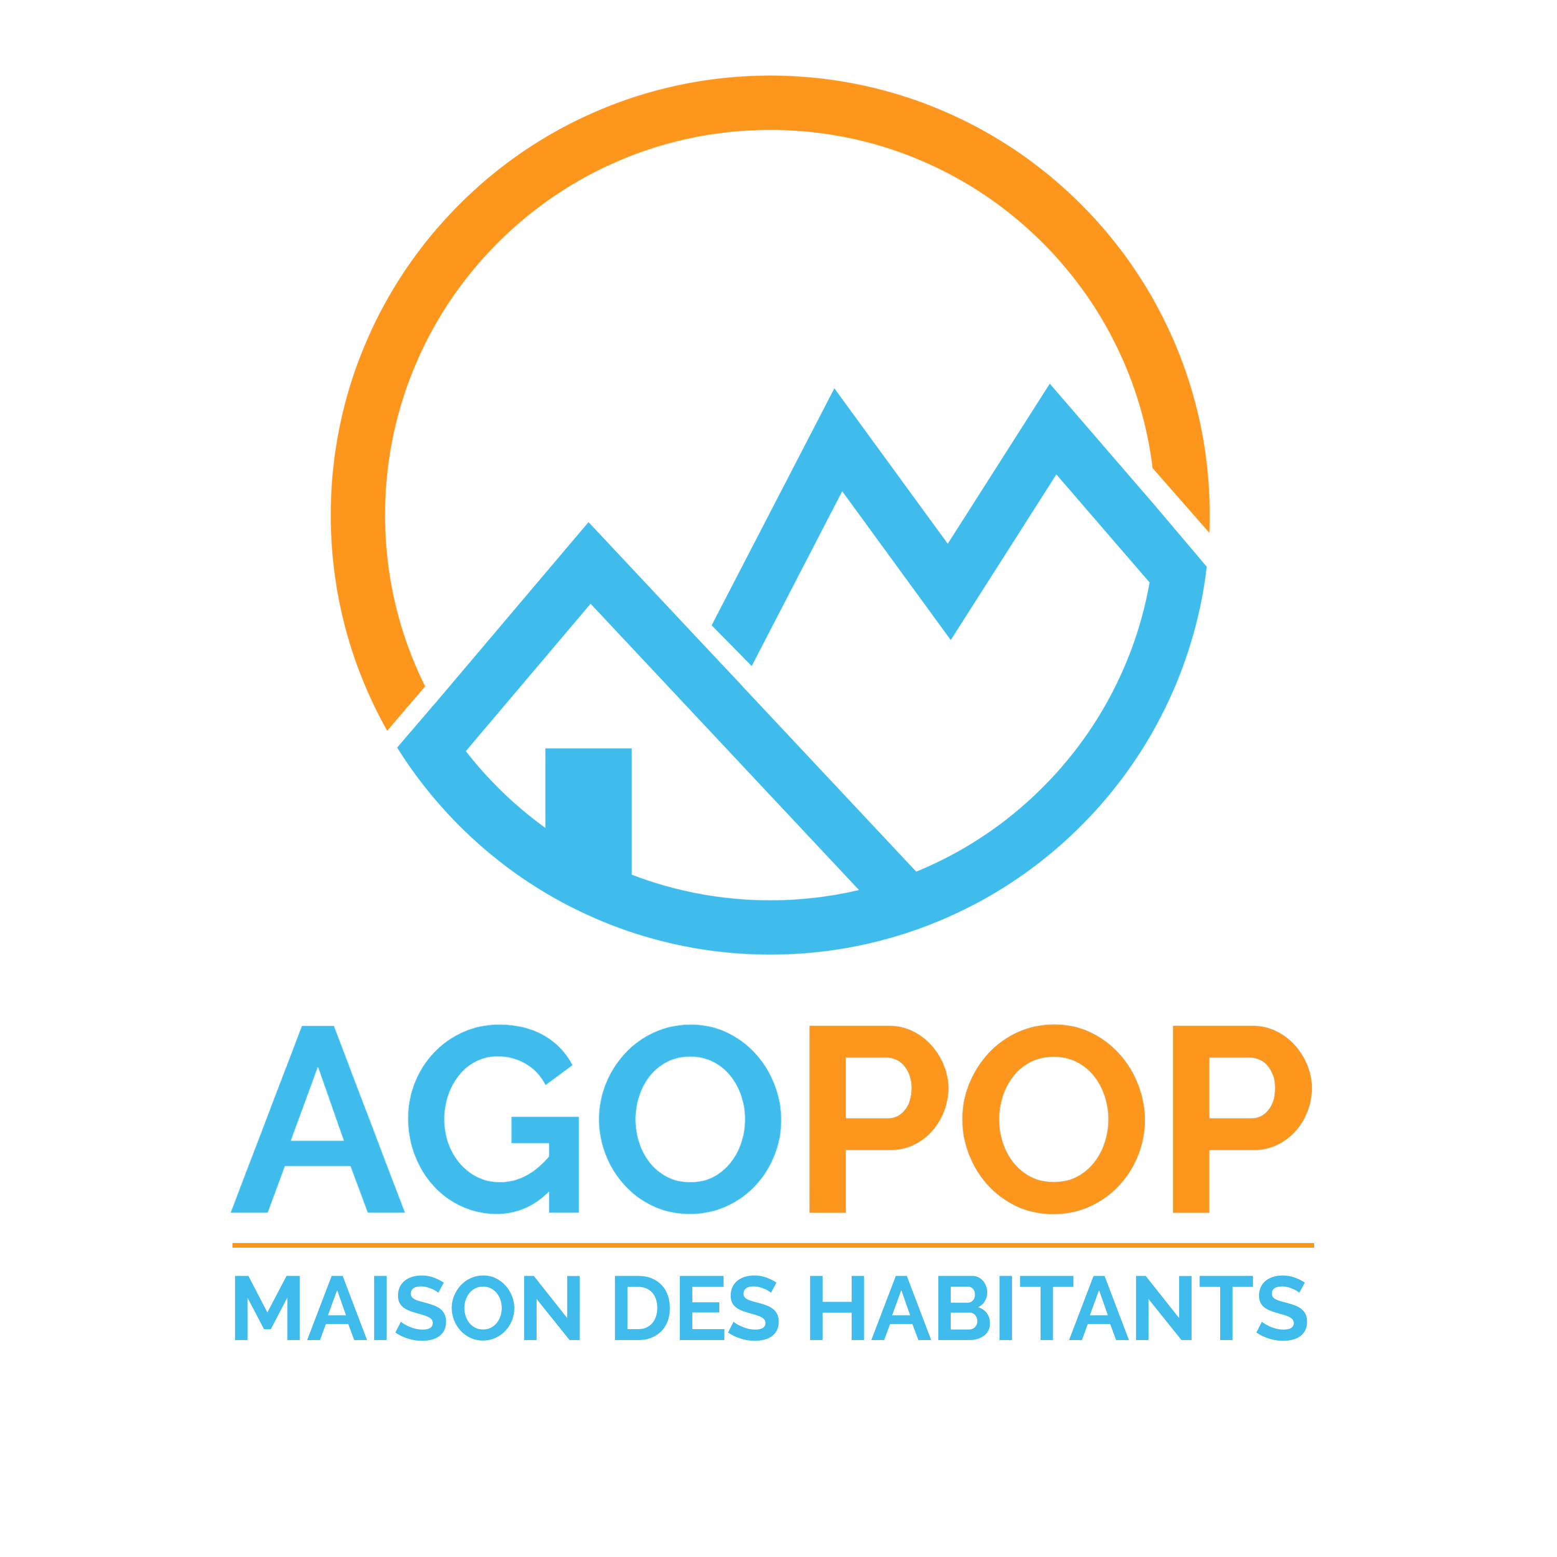

Dossier de demande de soutien au titre du
Fonds de Participation Habitants (FPH) des Quatre Montagnes
saison 2025-2026

Le FPH permet le financement ponctuel de micro-projets d'initiative citoyenne sur le territoire des Quatre Montagnes. Ces actions nouvelles proposeront des animations culturelles, sociales, éducatives, patrimoniales ou citoyennes, elles devront favoriser le lien social et le vivre ensemble sur un quartier, une commune ou l’ensemble du territoire de la CCMV, tout en veillant à la protection de l'environnement.

Pour être éligible au FPH, le projet doit être porté par un collectif d'habitants du territoire des Quatre Montagnes ou par une association locale, déclarée ou non, mais sans salarié. Aucun projet à caractère commercial ou privé ne pourra être soutenu par l’Agopop.
Les valeurs suivantes seront un socle commun : solidarité, écologie, éducation. Bien évidemment, le porteur du projet devra veiller au respect du droit civil et pénal et de la conformité de l’action envisagée aux lois de la République.

L'Agopop, Maison des Habitants est à l'initiative de la création d’un FPH et le finance sur ses fonds propres, grâce aux dons spécifiques de ses adhérentes et adhérents. Elle encourage la participation citoyenne, facilite les relais ou l’interconnexion entre les habitants et les acteurs locaux, afin de valoriser les ressources humaines et les dynamiques participatives sur notre territoire.

La demande est à déposer auprès de l'Agopop, Maison des Habitants, impérativement jusqu'au 30 novembre 2025 au 30 rue du professeur Beaudoing à Villard de Lans ou par mail : claire.even@agopop.fr
Pour nous contacter par téléphone : 04 76 95 11 38.

Documents à fournir expressément à l’appui de la demande FPH:
- le dossier de demande rempli numériquement et signé
- un budget concrètement élaboré portant ressources et dépenses
- les devis de frais à engager
- les justificatifs de domicile du ou des porteurs du projet

Vous présenterez votre demande devant une commission d'attribution. Celle-ci :
- reçoit les porteurs du projet et étudie avec eux les actions envisagées
- valide leur recevabilité au titre du FPH
- décide du montant accordé pour un maximum 500 €, soit un financement limité à 80 % du budget
- propose ses conseils et éventuellement les ressources techniques ou communicationnelles de l’Agopop

Présentation de votre projet

TITRE DU PROJET : …………………………………………………………………………….

DATES DU PROJET : …………………………………………………………………………….

Quels objectifs avez-vous, en termes d’animation locale du vivre ensemble, de démarche participative, de dynamique citoyenne, de valorisation du territoire des Quatre Montagnes ?
……………………………………………………………………………………………………………………………………………………………………………………………………………………………………………………………………………………………………………………………………………………………………………………………………………………

A quel public sera destinée votre action ?
Enfants □ Jeunes □ Adultes □ Familles □ Personnes âgées □ Tout public □

Combien de personnes pensez-vous toucher ? ……………………………………………

Argumentez les besoins du public auxquels vous pensez pouvoir répondre :
………………………………………………………………………………………………………………………………………………………………………………………………………………………………………………………………………………………………………………………………

Décrivez dans ses détails l’organisation, la préparation, le déroulé et l’évaluation du projet :
……………………………………………………………………………………………………………………………………………………………………………………………………………………………………………………………………………………………………………………………………………………………………………………………………………………………………………………………………………………………………………………………………………………………………………………………………………………………………………………………………………………………………………………………………………………………………………………………………………………………………………………………………………………………………………………………………………………………………………………………………………………………………………………………………………………………………………………………………………………………………………………………………………………………………………………………………………………………………………………………………………………………………………………………………………………………………………………………………………………………………………………………………………………………………………………………………………………………………………………………………………………………………………………………………………………………………………………………………………………………………………………………………………………………………………………………………………………………………………………………

Avez vous pensé à formaliser un rétroplanning ? c'est à dire à découper le projet en phase chronologique jusqu'à sa réalisation ? Précisez en les étapes ?
> étape 1 :

> étape 2 :

> étape 3 :

> étape 4 :

Comment votre projet va-t-il permettre de créer du lien (se retrouver, partager, échanger des savoirs-faire, vivre une expérience commune...) auprès du public concerné, et créer une dynamique collective qui pourrait perdurer dans le temps ?
……………………………………………………………………………………………………..
……………………………………………………………………………………………………
………………………………………………………………………………………………………………………………………………………………………………………………………………………………………………………………………………………………………………………………

Quels vont être les aspects ou éléments en lien avec le développement durable dans votre projet, ou qui préservent les équilibres écologiques sur notre territoire ?

……………………………………………………………………………………………………………………………………………………………………………………………………………………………………………………………………………………………………………………………………………………………………………………………………………………………………………………………………………………………………………………………………………………

Souhaitez-vous associer des partenaires, institutionnels, associatifs, socio-professionnels, élus locaux... ? À qui avez vous pensé ? Avez vous déjà pris des contacts, formalisé des accords, obtenu des engagements financiers, soutiens techniques, subventions publiques ?
…........................................................................................................................................................…………………………………………………………………………………………………………………………………………………………………………………………………………………………………………………………………………………………………………………………………………………………………………………………………………………………………………....

Pensez vous que ce projet pourrait être renouvelé, pérennisé ou reproduit par d’autres acteurs ?

…………………………………………………………………………………………………………………………………………………………………………………………………………………………………………………………………………………………………………………………………………………………………………………………………………………………………………

Quelques points de vigilance pour vous aider à construire votre projet

- Avez vous besoin de demander des autorisations spécifiques pour votre projet ?

- Comment compter vous assurer en responsabilité civile le public participant à 'événement ?

- Avez vous prévu d’encadrer la sécurité du public accueilli ?

- De quelle façon pensez vous obtenir des autorisations parentales si cette action concerne des mineurs ?

Si vous avez besoin d'une aide pour pour rédiger votre demande et argumenter votre démarche, Jean Marc GARNIER (membre du Conseil d’Administration de l'Agopop et ancien coordinateur du FPH ) vous propose un soutien à la préparation du dossier. Pour le contacter : 06 31 55 59 25.
Quel sera le coût de votre projet ?

- la somme allouée au titre du FPH ne peut être supérieure à 80% du montant total de votre budget

- le montant maximal attribué est de 500 € par projet

- Les projet soutenus par le FPH ne peuvent excéder 2 500 euros de budget total (nous tenons à ne soutenir que des micro projets d’initiative citoyenne et de petits collectifs)

Exemple de budget prévisionnel

DÉPENSES prévisionnelles |  | RECETTES prévisionnelles
 | Montant |  | Montant
DÉTAIL DES CHARGES |  | AIDES DEMANDÉES
Achats de fournitures |  | Fonds de participation Habitants
Frais de transports |  | Autres soutiens financiers
Location de matériels |  | Subventions publiques
 |  | AUTRES RECETTES
Frais de communication |  | Participation du public
Assurance |  | Vente de boissons
SACEM/ SACD |  | Auto-financement
Total des dépenses |  | Total des recettes

Attention : Il est obligatoire de joindre les devis établis par des fournisseurs de biens et services pour votre projet

Qui porte le projet ?

- Un groupe informel d'habitant(e)s :

Nombre de personnes constituant le groupe : ……………………………………………………
Adresse postale précise de la personne référente et de ses coordonnées téléphoniques :
……………………………………………………………………………………………………...

OU

- Une association locale des Quatre Montagnes

Nom de l'association ……………………………………………………………………………
Président(e): ……………………………………………………………………………………Adresse de l’association:………………………………………………………………………….
Téléphone : ……………………………Mail :…………………………………………………...
Nom de la personne responsable du projet……………………………………………………
Téléphone : ……………………………Mail :………………………………………………….

Autres personnes du collectif impliquées dans le projet :

Nom/Prénom | Téléphone | Mail | Adresse

Auriez vous des précisions supplémentaires à apporter à ce questionnaire ?
…......................................................................................................................................................
….......................................................................................................................................................
…....................................................................................................................................................…………………………………………………………………………………………………………………………………………………………………………………………………………………………………………………………………………………………………………………………………...

Communication sur l'action

Si votre projet est retenu, vous vous engagez à noter la mention ci dessous sur vos outils de communication et y associer le logo de l’Agopop :
« Projet soutenu par l'AGOPOP dans le cadre du Fonds de Participation des Habitants »

Bilan/Évaluation

Vous vous engagez également à respecter (dans un délai d’un à deux mois après la réalisation de votre action) les conditions proposées par la commission d’attribution pour bénéficier du financement FPH, tels que : fiche bilan d’une ou deux pages argumentées, rapport/évaluation écrit concernant l’action menée, organisation d’une réunion bilan, invitation d’un administrateur ou un salarié à l’événement proposé…

Règlement du financement FPH

La somme allouée par la commission sera virée au compte du porteur de projet sur présentation de facture(s) acquittée(s) et après réception par mail de la fiche bilan.

Je certifie exacte les informations contenues dans ce dossier et engage le collectif ou l’association porteur du projet dans les conditions et obligations définies ci-dessus :

Fait à le

Signature, le responsable du projet

Réponse du jury

Nom du projet : ……………………………………………………………………………....

Date de réalisation du projet : …………………………………………………………….....

Porteur du projet : ………………………………………………………………………..........

Somme demandée : ….............................................................................................................

Projet retenu : oui non

Somme accordée : …......................................................................................................................

Fait le ................................... À ..........................................

Signature pour l'Agopop :

